Беседа по картинкам «Правила перехода улицы»
Цель: напомнить правила перехода улицы по пешеходному переходу. Материалы: картинки с изображением мальчика, переходящего дорогу по пешеходному переходу, и с изображением мальчика, перелезающего через ограждение на дорогу, где пешеходный переход запрещен, знак «пешеходный переход».
Ход беседы:
Воспитатель показывает детям картинку, где мальчик переходит дорогу по пешеходному переходу и спрашивает: «Что делает мальчик?»
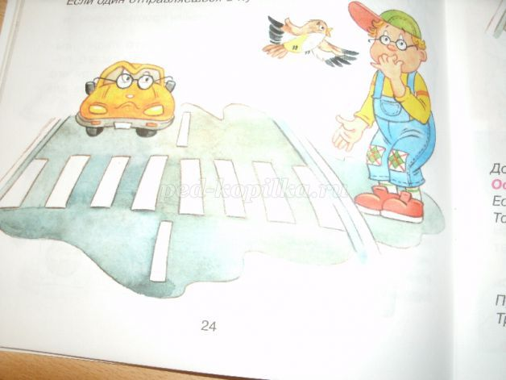
Ответы детей.
Воспитатель: правильно ли он переходит дорогу?
Ответы детей.
Воспитатель показывает детям вторую картинку, где мальчик перелезает через ограждение на дорогу и спрашивает «что тут делает мальчик и можно ли так делать?»
Ответы детей.
Воспитатель: если мальчик хочет перейти дорогу, что ему надо сделать?
Ответы детей: пойти туда, где есть пешеходный переход.
Воспитатель: как выглядит пешеходный переход?
Дети отвечают, что он нарисован на дороге в виде белых полосок, как зебра.
Воспитатель: Правильно, молодцы! А еще можно переходить дорогу там, где есть знак «Пешеходный переход». Воспитатель показывает детям такой знак.
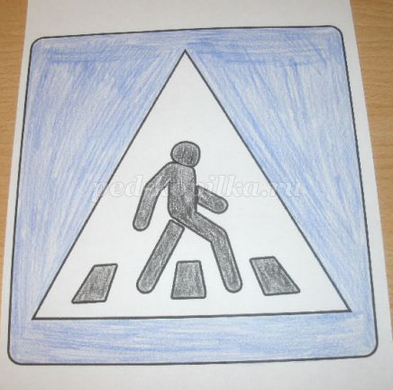
Кто-нибудь хочет сделать сам «ЗЕБРУ». Детям предлагается материал для аппликации пешеходного перехода и светофора. Организуется самостоятельная деятельность детей с оказанием помощи воспитателя.

